双流某重点小学二年级上册语文期末测试
学校 班级 学号 姓名

--------------------------------------------------

题号 | 一 | 二 | 三 | 四 | 五 | 六 | 七 | 八 | 卷面5分 | 总分 | 等第
得分
阅卷人
（笔试时间为60分钟） 2019.1
一、看拼音写词语。（20分）
yǎn jinɡ sàn bù shēn chù xiónɡ māo zhǎn xiàn

ɡān kě nán dào zhé zhǐ cānɡ mánɡ yānɡ miáo

二、在正确读音下面画“____”。（6分）
神（shén sén ）色 扁担（dàn dan） 端详（xánɡ xiánɡ）
当（dānɡ dànɡ）作 杆秤（chènɡ chèn） 奶酪（lào nào）
三、照样子在括号里填上合适的词。（12分）
例：一（条）小鱼 一（ ）翠竹 一（ ）稻田
例：（眨）眼睛 （ ）京戏 （ ）尾巴
例：冷得（直打哆嗦） 热得（ ） 乐得（ ）
四、仿写句子，并在“□”里加上标点。（6分 ）
例1：葡萄挂在绿叶底下，有红的、白的、紫的，美丽极了。
金鱼游来游去，有 的、 的、 的， □
例2：雪孩子变成了水汽，很轻很轻的水汽。
月儿变成了 □ □
五、读一读，判断，正确的打“√”，错误的打“╳”。（10分）
1.《坐井观天》告诉我们：看问题，要站得高，看得全面。 （ ）
2.蒲公英妈妈是靠动物传播种子的。 （ ）
3.“紫”用部首查字法，查“此”部。 （ ）
4.我和克拉拉在比赛力气大小的时候，绳子断了。 （ ）
5.“月落乌啼霜满天”出自《枫桥夜泊》，作者是王之涣。 （ ）
六、根据本学期学习的内容填空。（21分）
1. ，事竟成。 （《后汉书》）

2. ，那巨石真像一位
在高高的山峰上。 （《黄山奇石》）
3.三九四九， 。 （《数九歌》）
4.本学期，我记住了几个含有动物的成语： 舞，
得 ，害 之 。
七、阅读下面的短文，再完成练习。（10分）
风（节选）

妈妈把洗好的衣服 只有风最为神奇了
晾在绳子上， 悄悄地试穿着——
蜻蜓来看看就走了， 爸爸的上衣跟裤子，
蝴蝶来看看就走了， 妈妈的衬衫跟裙子，
白云来看看也走了。 弟弟的校服跟鞋子。

（1）填空。 （ ）的衣服 （ ）的白云 （ ）的风
（2）文中把四个事物当作人来写，请用“ ”画出来。

（3）请找出文中把风当作人写的句子，抄写在下面横线上。

（4）写蜻蜓、蝴蝶、白云是为了突出风的（ ）。①有趣 ②好奇（填序号）
八、看图写话。（10分）
 |  | 三 | 个 | 小 | 动 | 物 | 正 | 在 | 用 | 不 | 同 | 的 | 方 | 法 | 运
木 | 头 | 。
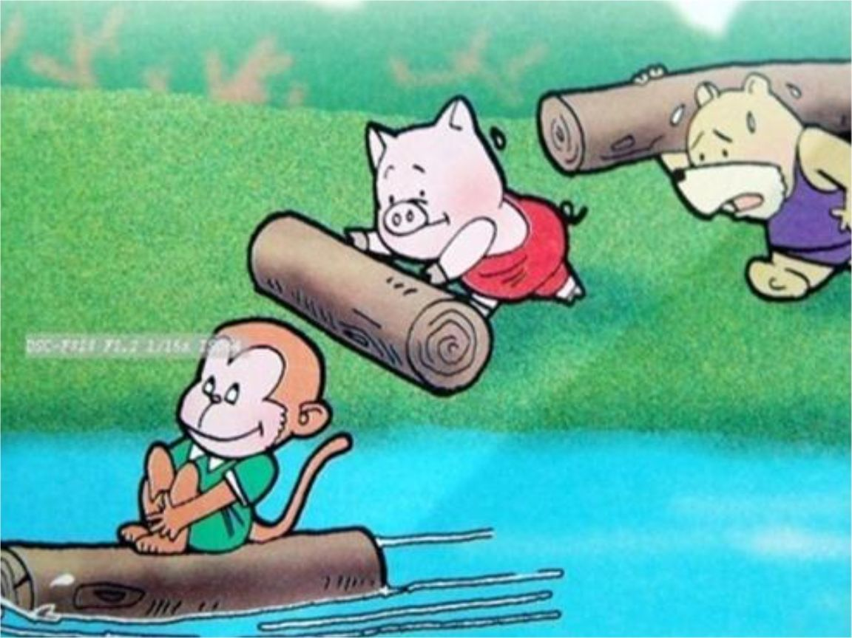

小学语文二年级（上册）期末试卷参考答案及评价意见
2019.1
一、看拼音写词语。（共20分，每字1分）
眼睛 散步 深处 熊猫 展现 干渴 难道 折纸 苍茫 秧苗
二、在正确读音下面画“____”。（共6分，每题1分）
shén dan xiánɡ dànɡ chènɡ lào
三、照样子在括号里填上合适的词。（共12分，每题2分）
丛 片 唱 甩 直冒汗 直不起腰
本题答案不唯一，合理、通顺、准确即可。
四、仿写句子，并加上标点。（共6分，每题3分）
（1）白、红、黑，色彩缤纷，好看极了。
（2）小船，很弯很弯的小船。
本题答案不唯一，要求仿照例句格式，第一句使用“的”字短语后，进行总结；第二句要写出补充句式，即第二句要对第一句进行补充说明。
五、根据学过的内容判断，正确的打“√”，错误的打“╳”（共10分，每题2分）
（1）（√ ）（2）（╳ ）（3）（╳ ）(4) （√ ）（5）（ ╳ ）
六、根据本学期学习的内容填空。（共21分，每字1分）
（1）有志者 （2）远远望去 仙人站
（3）冰上走 （4）龙飞凤 如鱼 水 群 马
七、阅读下面的短文，再完成练习。（共10分， 3+4+2+1）
- 洗好 调皮 神奇（答案不唯一，通顺、合理、正确即可）(共3分，每空1分)
（2） 蜻蜓 蝴蝶 白云 风 （共4分，每空1分）
（3）只有风最为神奇了，悄悄地试穿着——爸爸的上衣跟裤子。（或者“只有风最为神奇了，悄悄地试穿着——妈妈的衬衫跟裙子。” “只有风最为神奇了，悄悄地试穿着——弟弟的校服跟鞋子。”）（此题2分）
本题如果学生摘抄整段也是可以的，但是只抄后半句，或只抄前半句，导致句子不完整，不给分。
（4）② （此题1分）
八、看图写话。（共10分）
一类文：9-10分，书写正确，语句通顺，想象合理，写出了故事的起因、经过、结果，能把故事中的“趣”揭示出来。
二类文：7-8分，书写正确，语句通顺，想象合理，写出了故事的起因、经过、结果。
三类文：6分，书写正确，语句通顺，有想象。
四类文：6分以下。
卷面5分，分别为：端正3分，整洁2分。

